中国海洋大学 2007-2008学年 第2学期 期末考试试卷
信息 学院《通信电子电路》课程试题（A卷） 共 3 页 第 1 页

优选专业年级 学号 姓名 授课教师 座号
----------------装----------------订----------------线----------------
考试说明：本课程为闭卷考试，可携带 计算器 文具，满分为：100 分。
题号 | 一 | 二 | 三 | 四 | 五 | 六 | 七 | 总分
得分

一. 填空（24分，每空一分）
1. 高频小信号调谐放大器的主要特点是以 作为放大器的交流负载，具有 和 功能。
2. 利用乘积型同步检波器对双边带调幅波进行解调，同步信号与发送端载波信号必须严格保持 、 ，否则会引起解调失真。
3. 超外差式的接收机主要包括：接收天线、 、中频放大器、 和低频放大器、扬声器等几部分，其中 是超外差式接收机的核心部分。
4. 有一超外差接收机，中频为465KHz，采用低中频方案（f_{I} =f_{L}-f_{s}），当调谐到570KHz时，可听到频率为1500KHz的电台播音，这属于 干扰。
5. 反馈式振荡器的振荡平衡条件是 和 。
6. 模拟乘法器的应用很广泛，主要可用来实现 、 和 等频谱搬移电路中。
7. 调频有两种方法，分别称为 和 。
8. 常用的反馈控制电路可分为 、 、 三类。
9. 调角波的表达式为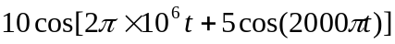V，则最大频偏为 ，最大相偏为 。
10. 斜率鉴频器由 和 组成，其谐振回路 调频波的载波频率。

二． 选择：（16分，每小题2分）
1．为了有效地实现集电极调幅，调制器必须工作在哪种工作状态（ ）。
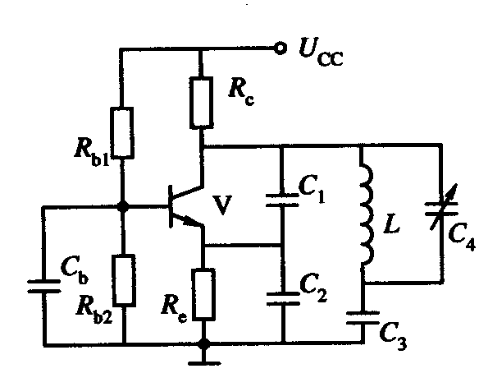
A．临界 B．欠压 C．过压
2. 判断右图是哪一类振荡器（ ）。
A．考毕兹电路
B．哈特莱电路
C．西勒电路
D．克拉泼电路

授课教师命题教师或命题负责人签字 | 年 月 日 | 院系负责人签字 | 年 月 日

共 3 页 第 2 页
3. 已知某谐振功放工作在欠压状态，为了增加它的输出功率而改变电路参数，此时可将谐振负载电阻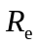 ，或将电源电压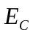 ，或将输入电压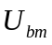 。
A.增大,减小,增大 B.增大,增大,减小 C.增大,减小,减小 D.减小,减小,增大
4. 石英晶体振荡器的主要优点是（ ）：
A．容易起振 B．振幅稳定 C．频率稳定度高 D．减小谐波分量
5. 二极管峰值包络检波器，原电路正常工作。若负载电阻加倍，会引起（ ）
A．对角线失真 B．割底失真 C．对角线失真和割底失真
6. 利用相位平衡条件的判断准则，判断下图三点式振荡器哪个有可能振荡。（ ）
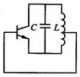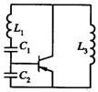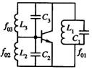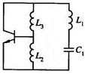
A B C D
7. 在鉴频器中，自身具有限幅作用的是：
A. 相位鉴频器 B. 比例鉴频器 C.斜率鉴频器
8. 下列说法正确的是：
A. 调幅系统的抗干扰性优于调频系统 B. 调频波所占据的频带宽度大于调幅波
C. 调频发射机的功率和耗电量要比相同载波功率的调幅发射机大
D. 调频波存在强堵塞现象

三．（12分）如下左图所示的调幅波，其中，载频f_{c}＝465kHz，调制信号频率F＝5kHz。
1．写出其表达式；
2．画出其频谱图；
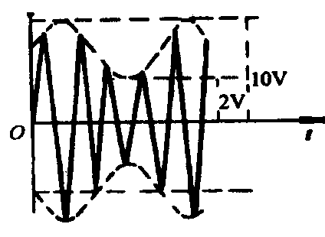
3．该调幅波作用在单位电阻上时所获得的平均总功率为多大？
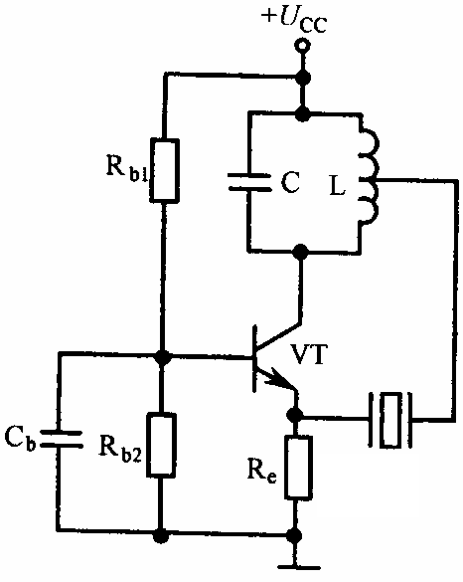
中国海洋大学 2008-2009学年 第1学期 期末考试试卷

优选专业年级 学号 姓名 授课教师 座号
----------------装----------------订----------------线----------------
信息 学院《通信电子电路》课程试题 共3 页 第3 页
四.（10分）石英晶体振荡电路如上右图所示（C_{b}为旁路大电容）：
1．说明石英晶体在电路中的作用是什么？
2．电路的振荡频率f_{g}如何确定？
五．（12分）某二极管峰值包络检波器电路如下图所示。信号输入回路为并联谐振回路，谐振频率f_{o}=10⁶Hz，回路的空载谐振阻抗R_{o}=10kΩ。检波器的检波效率为0.8，负载电阻R_{L}=l6kΩ。
1．若i_{s}=0.5cos2π×10⁶t (mA)，求检波器的输入电压u_{s}(t)和输出电压u_{o}(t)。
2．若i_{s}=0.5(1+0.5cos2π×10³t) cos2π×10⁶t (mA)，求输出电压u_{o}(t)。
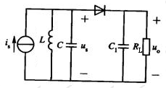
六．(12分)试画出锁相环路的组成框图，并回答以下问题：
1. 环路锁定时压控振荡器的输出信号频率ω₀(t)和输入参考信号频率ω_{i}是什么关系？
2. 在鉴相器中比较的是何参量？
3. 当输入信号为调频波时，从环路的哪一部分取出解调信号？
七．（12分）某调频发射机框图如下图所示，调频器输出FM信号的中心工作频率f_{c}＝8MHz，最大频偏Δf_{m}＝40kHz，框图中混频器输出取差频信号；求：
- 该设备输出信号u₀(t)的中心频率f_{o}及最大频偏Δf_{m}；
2. 放大器1和放大器2输出的信号中心频率与频谱带宽各为多少？
